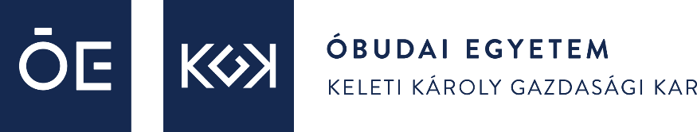

PROJEKTMUNKA
__________________________________________________ IntézeT

A választott téma címe

Hallgató neve:

Hallgató neve:

Hallgató neve:

Belső konzulens neve:
Belső konzulens beosztása:
Belső konzulens intézete:

Kelt:

Tartalomjegyzék
I. számú melléklet 3
Projektalapító dokumentum 4
Projekt ütemterv 4
Mérföldkő jelentések, feladatkidolgozások 4
Teamdinamikai jelentés 4
Hivatkozások 4

I. számú melléklet
Az I. számú melléklet színesen scannelt képének beillesztése.

Projektalapító dokumentum
Tartalma:
- Projekt neve
- Tervezett költségvetés (ha készíthető a projekthez, vagy készült)
- Tervezett kezdési és befejezési időpont vagy átfutási idő
- Projektvezető neve, a team tagok megnevezése
- A projekteredmény követelményei/sikerkritériumok
- Mérföldkövek

Projekt ütemterv
- GANTT diagram segítségével projekt ütemterv készítése
- Projekt erőforrásterv (ha készíthető a projekthez, vagy készült)
- Projekt költségterv (ha készíthető a projekthez, vagy készült)

Mérföldkő jelentések, feladatkidolgozások
Az elkészült három mérföldkőjelentésben lévő feladatkidolgozások és azok javításai, amennyiben szükséges.

Teamdinamikai jelentés
A Teamdinamikai jelentés egy maximum egy oldalas dokumentum, amelyben a csoport tagjai bemutatják a következő pontokat:
- hogyan dolgoztak együtt?
- milyen elven osztották szét a feladatokat egymás között?
- milyen formában kommunikáltak, milyen gyakran tették azt?
- milyen nehézségek adódtak a közös munka során?
- mit tanultak egymástól?
- milyen képességekkel járultak hozzá a tagok a projekt eredményéhez?
- voltak-e konfliktusok, problémák, amelyeket meg kell oldani?
- hogyan kezelték a projektmunka során bekövetkezett változásokat?
- milyen előnyöket láttak a projektmunka tárgyból, mi volt a haszna?
- milyen kockázatok merültek fel a projekt megvalósítása során?
- mennyire tudtak jól együtt dolgozni a konzulensükkel?
- mennyire sikerült teljesíteni a projekt célját és a saját elvárásaikat?

Hivatkozások
Felhasznált irodalmak listája (amennyiben voltak)

